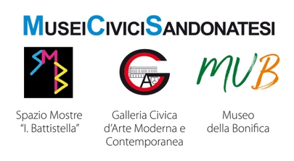
CITTÀ DI SAN DONÀ DI PIAVE
ASSESSORATO ALLA CULTURA

COMUNICATO STAMPA

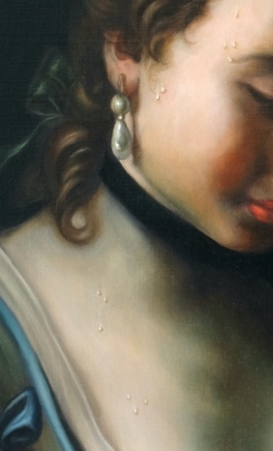
ANTOLOGIA DEI GIORNI UGUALI
Personale di Ruggero D’Autilia

a cura di Barbara Codogno

Galleria Civica d’Arte Moderna e Contemporanea
Piazza Indipendenza, 13, 30027 - San Donà di Piave - VE

Inaugurazione 16 settembre ore 18.00 – ingresso libero

Inaugura il 16 settembre alle 18.00 la personale “Antologia dei giorni uguali” dell’artista Ruggero D’Autilia. La mostra, a cura di Barbara Codogno, si terrà fino all’8 ottobre 2023 negli spazi della Galleria Civica d’Arte Moderna e Contemporanea di San Donà di Piave, Venezia.

La Galleria Civica d'Arte Moderna e Contemporanea fa parte di un progetto teso a dare alla Città di San Donà di Piave una riconoscibile identità culturale nel campo delle arti plastico-figurative che si fonda, da una parte, su una tradizione che, partendo da Venezia, ha qui trovato nel secolo scorso una propria dignità e, dall'altra, su un confronto vivo e stimolante tra questa tradizione e i nuovi linguaggi dell'arte contemporanea. La Galleria si qualifica come spazio culturale di notevole pregio nel quale è possibile organizzare esposizioni di carattere nazionale ed internazionale.
In esposizione una serie di opere realizzate dall’autore per lo più al tempo del lockdown avvenuto durante la scorsa pandemia. Spiega infatti D’Autilia: “Il mio nuovo progetto espositivo nasce nel periodo pandemico e si muove all’interno del fenomeno artistico definito, in campo internazionale, appropriation art, una delle più tipiche espressioni della cultura postmoderna. In questa visione dei fatti, l’artista, ritenendo superato il mito dell’Avanguardia e abbandonata la convinzione di un lineare progresso storico, si misura con l’intero patrimonio della tradizione artistica, senza più distinzioni diacroniche o gerarchiche. È questo il caso della maggior parte delle opere comprese nell’attuale progetto, una serie realizzata guardando ai maestri del ‘700 in ambito europeo, in particolare Pietro Antonio Rotari, Fragonard e Watteau, cosiddetti pittori della leggerezza e dell’effimero. Le immagini apparentemente frivole, invitano ad una lettura più attenta e in una chiave diversa: vi si vede affiorare, infatti, un'inquietudine, un sentimento di festa finita o ancora una diffusa minaccia, è l’inatteso che irrompe. Un mondo di grazia, di intimità, di seduzione e malizia è insidiato dall’incombente, per ricordarci che la bellezza e la felicità non sono durevoli”.
Nel suo testo critico, a compendio del catalogo, Barbara Codogno sottolinea: “Le opere qui proposte da D’Autilia sono state realizzate durante il lockdown dovuto alla diffusione del Covid; successivamente, su alcune di queste, l’autore è intervenuto inserendo lacrime ed espressioni dolorose: una riflessione sulla guerra russo-ucraina in corso. In molti di questi lavori si rintraccia insomma quel fil noir che traspone sulla tela le paure messe in circolo dal contagio violento. La mostra apre infatti con una rielaborazione pittorica da Bernardino Mei, Ghismunda con il cuore di Guiscardo, episodio a sua volta tratto da una novella del Decameron di Boccaccio, scritto al tempo della peste nera, della quale possiamo rintracciare un’origine evocativo-narrativa in Convivio – dove alcuni topi banchettano tra noci e gioielli abbandonati. Il topo è l’inizio: è la bestia che fa circolare il male. La violenza del contagio non è mai esplicita in D’Autilia, anzi, agisce sempre sottotraccia, insinuandosi come elemento straniante. L’autore, grazie all’impianto scenico e al talento espressivo e stilistico, esercita una continua frizione semantica che allaccia la vanitas al grottesco, lasciandoci un amaro retrogusto: il presentimento di una catastrofe imminente”.
Completano la mostra 69 miniature cabochon, una per ogni giorno di lockdown realizzate ad olio su metalli diversi con misure variabili che vanno da un diametro di 20 mm ad un massimo di 40x30 mm, con soggetti tra i più vari, rifacimenti di particolari o invenzioni personali.
Scrive a tal proposito Codogno: “Queste miniature si riallacciano idealmente agli ex voto: sono insomma un perfetto esorcismo post pandemico. Si tratta di ex voto suscepto, che significa: secondo la promessa fatta. La promessa è il ritorno all’ordine. Queste raffigurazioni votive costituiscono una gigantesca teatralizzazione della sofferenza”.

La mostra è patrocinata dal COMUNE DI SAN DONÀ DI PIAVE – ASSESSORATO ALLA CULTURA

Info:
ANTOLOGIA DEI GIORNI UGUALI
Personale di Ruggero D’Autilia
A cura di Barbara Codogno
Galleria Civica d’Arte Moderna e Contemporanea
Piazza Indipendenza, 13, 30027 San Donà di Piave VE
17 settembre – 8 ottobre 2023
Inaugurazione 16 settembre ore 18.00 – ingresso libero

Orari: dal martedì al venerdì ore 16 -19, sabato e domenica ore 10 -12.30 / 16 -19
Aperture straordinarie: 30 settembre, 1, 2 ottobre ore 10 -12.30 / 16 -19

Contatti: r.dautiliart@gmail.com – anubi31@gmail.com - museicivici@sandonadipiave.net - tel. 0421590250

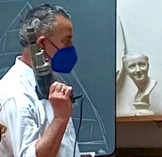
Ruggero D’Autilia - Cursi (LE), 1962
Il suo percorso iniziale, fondato su un linguaggio visivo e lirico aperto alla sperimentazione, si sostanzia del decisivo incontro con il poeta francese Edmond Jabès. In seguito ad un’attenta riflessione sul fare pittura, si dedica all’approfondimento di temi, tecniche e poetiche dei Maestri del ‘500, del ‘600 e del ‘700, attraverso un autobiografismo profondo ed inquieto. Le opere recenti dell’artista appartengono, in prevalenza, ad un ciclo pittorico che sottrae, alla storia dell’arte, temi, generi e soggetti dalla grande tradizione della pittura tra il ‘500 e il ‘700. Questo lavoro di appropriazione mette in essere un dialogo di reinterpretazione e rigenerazione, una riflessione concettuale - non solo tecnica - di ricerca, costruzione e decostruzione dell’immagine stessa, di spostamento del senso.
È docente di Discipline Pittoriche presso il Liceo Artistico Statale di Venezia. Vive e lavora a San Donà di Piave.

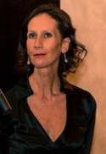
Barbara Codogno è nata a Padova dove vive e lavora. Giornalista, scrive, tra l’altro, per le pagine culturali del Corriere del Veneto. Si è laureata in filosofia estetica con una tesi sul filosofo René Girard e, negli anni, ha continuato, anche viaggiando molto, a indagare su concetti quali il sacro, la violenza, il capro espiatorio e la mimesi, sempre raccordando tra loro arte, filosofia e antropologia, mitologia e storia delle religioni.
Critica d’arte e curatrice, si occupa di arte contemporanea, rintracciando nella nuova figurazione la propria dimensione estetica elettiva. Ha curato e organizzato moltissime mostre in sedi istituzionali o prestigiose fondazioni nelle città, tra le altre, di Padova, Venezia, Milano, Piacenza, Roma, lavorando sia con artisti nazionali che internazionali.
Ha scritto poesie, racconti e romanzi pubblicando, tra gli altri, per Ediarco, Nottempo e Poligrafo. Tra le sue pubblicazioni l’antologia poetica Metrolieder (Apogeo Editore) e il romanzo Tutti figli della serva (Gaffi Editore). Per i tipi della Cleup ha pubblicato numerosi racconti e romanzi, come ad esempio PCR, Per colpa ricevuta e Il dio dei topi. La sua ultima pubblicazione titola Racconti americani ed è in libreria per i tipi di Apogeo editore.

